Давлат тиббий суғуртаси Жамғармаси
Ижро этувчи директори
З.Ш.Эрматовга

Давлат тиббий суғуртаси жамғармаси Хоразм вилояти ҳудудий бўлинмаси томонидан жорий йилнинг 11 - 15 август кунларида амалга оширилган ишлар тўғрисида
МАЪЛУМОТ

ПҚ-311-сонли қарор ижросини таъминлаш мақсадида Хоразм вилоятидаги 123 та БТСЁМларга 15 август ҳолатига 136 та дорихоналар бириктириди.
1та муассасага 2 тадан дорихона ёхуд 1 та дорихона 2-3 та муассасага бириктирилганлари ҳам мавжуд. (БТСЁМлар ҳудудида умуман дорихоналар йўқлиги ёки дорихоналар томонидан шартнома имзолашни рад этган ҳудуларга шартнома имзолаган энг яқин ҳудуддаги дорихоналар бириктирилди).
Давлат тиббий суғуртаси томонидан молиялаштириладиган тиббиёт муассасаларининг 2025 йил 7 ой давомида молиялаштирилган маблағлар тўғрисида маълумотнома Жамғармага тақдим қилинди.
15 август ҳолатига жами 7 259 та рецепт ёзилган бўлиб, шундан 3 363 та электрон рецепт асосида сурункали касалликга чалинган беморларга 242,04 млн сўмлик дори воситалари тўлиқ берилган.
Давлат тиббий суғуртаси томонидан молиялаштириладиган тиббиёт муассасаларининг “Аҳоли сони”, “Глобал бюджет” ва “Даволанган холат” бўйича 2025 йил август ойи учун 85-95 фоиз маблағлар тўлиқ молиялаштирилди.

- Тиббиёт ташкилотлари билан ишлаш бўлими ходимлари томонидан давлат тиббий суғуртаси механизмларини жорий этиш бўйича тасдиқланган режа асосида туманларда амалга оширилган ишлар.
1. Жамғарма раҳбариятининг топшириғига кўра Хоразм вилоятидаги
ПҚ-5199-сонли қарор асосида юқори технологияли операциялар ўтказувчи тиббиёт ташкилотларининг масъул ходимларидан ҳар кун ўтказилган операциялар бўйича кунлик ҳисобот маълумотларни олиб Жамғармага умумлаштириб берилди.
- Қўшкўпир ТТБга қарашли 15-сонли ОП ва “Ўзбекистон” ОШПда ҳамда Урганч ТТБга қарашли 25 ва 26-сонли ОПларда ССВнинг 14.03.2025 йилдаги “Даволаш-профилактика муассасаларида тиббий ёрдам сифатини назорат қилиш ва фаолиятини баҳоловчи индикаторлар асосида доимий мониторинг ўтказиш тўғрисида”ги 67 а сонли буйруғига асосан баҳолаш аналитикаси ўтказилди ва якунланди.
- Ўзбекистон Республикаси Президентининг 19.05.2025 йилдаги ПФ–88-сон Фармони ва ПҚ–185-сон Қарори ижроси ҳамда Давлат тиббий суғуртаси жамғармаси томонидан берилган топшириқларнинг ижросини таминлаш мақсадида, Шовот тумани соғлиқни сақлаш бўлими ва унга қарашли бирламчи санитария тиббий ёрдами муассасаларида амалга оширилган ишлар юзасида ўрганиш ўтказилмоқда ва амалий ёрдам берилмоқда. Шу билан бирга Давлат тиббий суғуртаси механизмларини амалиётга тадбиқ қилиш чоралари кўрилмоқда.
- Қўшкўпир ТТБга қарашли 20-сонли ОП ва “Ўзбекистон” ОШПда ҳамда Урганч ТТБга қарашли 25 ва 26-сонли ОПларда ва бириктирилган маҳалла ходимлари иштирокида Ўзбекистон Республикаси Президентининг 05.09.2024 йилдаги “Давлат тиббий суғуртаси механизмларини жорий этишга оид чора-тадбирлар тўғрисида”ги ПҚ-311-сонли қарорининг маъзмун-моҳиятини тушунтириш тарғибот-ташвиқот тадбирлари ўтказилди.
- Давлат тиббий суғуртаси жамғармасининг ишонч телефонига ҳамда Жамғарманинг Хоразм вилояти ҳудудий бўлинмасига вилоят даволаш-профилактика муассасалари масъул ходимларининг тиббий суғурта механизмларини жорий этишга тайёргарлик жараёнида юзага келаётган саволларига бўлинма мутахассислари томонидан жавоблар берилиб, мунтазам равишда услубий ёрдам берилди.
- Давлат тиббий суғуртаси жамғармасининг ишонч телефонига ҳамда Жамғарманинг Хоразм вилояти ҳудудий бўлинмасига фуқаролар томонидан қилинган мурожаатларига белгиланган тартибда тушинтиришлар ва тегишли саволарига жавоблар берилди.
- Давлат тиббий суғуртаси жамғармаси томонидан берилган топшириқ жадвалларга ўз вақтида маълумотлар тақдим этилди.

2. Реимбурсация бўлими томонидан тасдиқланган режа асосида амалга оширилган ишлар.
Давлат тиббий суғуртаси жамғармасининг 18-и сонли буйруғи (11.03.2025) ва 18-сон (23.07.2024) баён қарорларида “Реимбурсация дастурини жорий этишда амалга оширилган ишлар бўйича” ҳар ҳафта маълумот киритилиши топширилган.
Ушбу топшириқ ижросини таъминлаш мақсадида, Хоразм вилояти ҳудудида 11 августдан 15 августгача бўлган кунлари қўйидаги ишлар амалга оширилди:
Душунба ва сешанба куни июл ойи учун дорихоналар томонидан юборилган хисоб фактуралар қайта кўриб чиқиб Ўзбекистон Республикаси Президентининг 19.05.2025 йилдаги ПФ–88-сон Фармонига асосан Шовот тумани алохида сертификат ва қолган туманлар учун алохида сертификатлар тайёрланиб июл ойи учун жами 754 млн сўм маблағ дорихоналар хисобларига ўтказиб берилди июл ойида шакллантирилган жами 758,4 млн сўмлик электрон рецепт орқали берилган дори воситаларнинг ҳисоботлари ва реестрлари тўлиқ шакллантирилди.
Чоршанба куни docs.google.com дастурига хоразм вилоятида бугунги кунгача қилинган барча ишлар маълумотлари жойлаштириб чиқилди ва дебитор кредитор қарздорликлар тўлиқ шакллантирилди.
Жамғарма ва дорихонлар ўртасида тузилган шартномаларга асосан қуйидаги дорихонлар билан қўшимча келишув имзоланди;
Хоразм "Дори-дармон" АЖ, "Қудрат Мирож" Х/К, "Насиба Нодирбек шифо" МЧЖ, "Равшаной" МЧЖ, "Педиатр Шавкат" МЧЖ , "Дилмурод" Х/К, "Нурмат Олимбой Сафо" О/К, "ЛАНДИШ" хусусий корхонаси, "БЕК БОЙ ОТА" хусусий корхонаси.
15 август ҳолатига жами 7 259 та рецепт ёзилган бўлиб, шундан 3 363 та электрон рецепт асосида сурункали касалликга чалинган беморларга 242,04 млн сўмлик дори воситалари тўлиқ берилган.
Шу билан бирга тиббиёт муассасилар, бириктирилган дорихоналар ва аҳоли томнидан келиб тушган мурожаатларга телефон орқали тўлик тушунтиришлар олиб борилди.
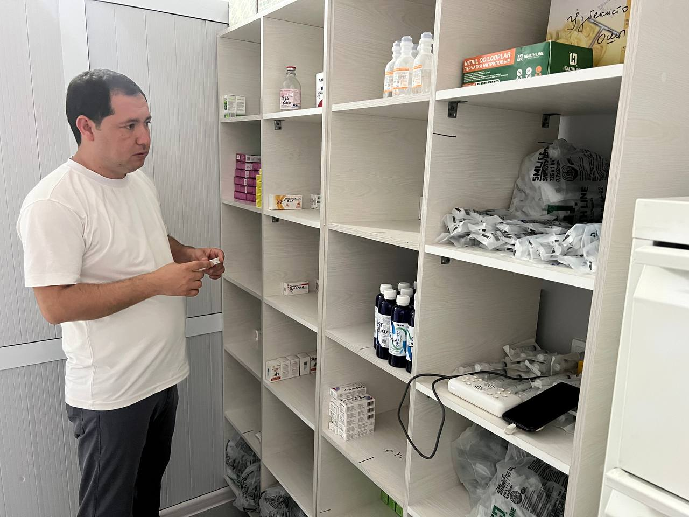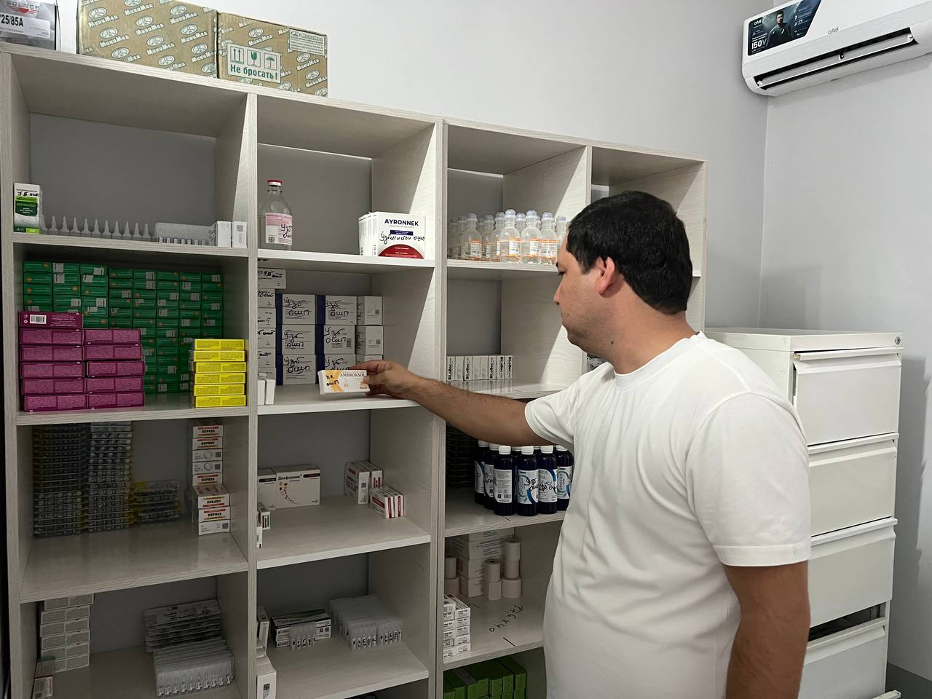

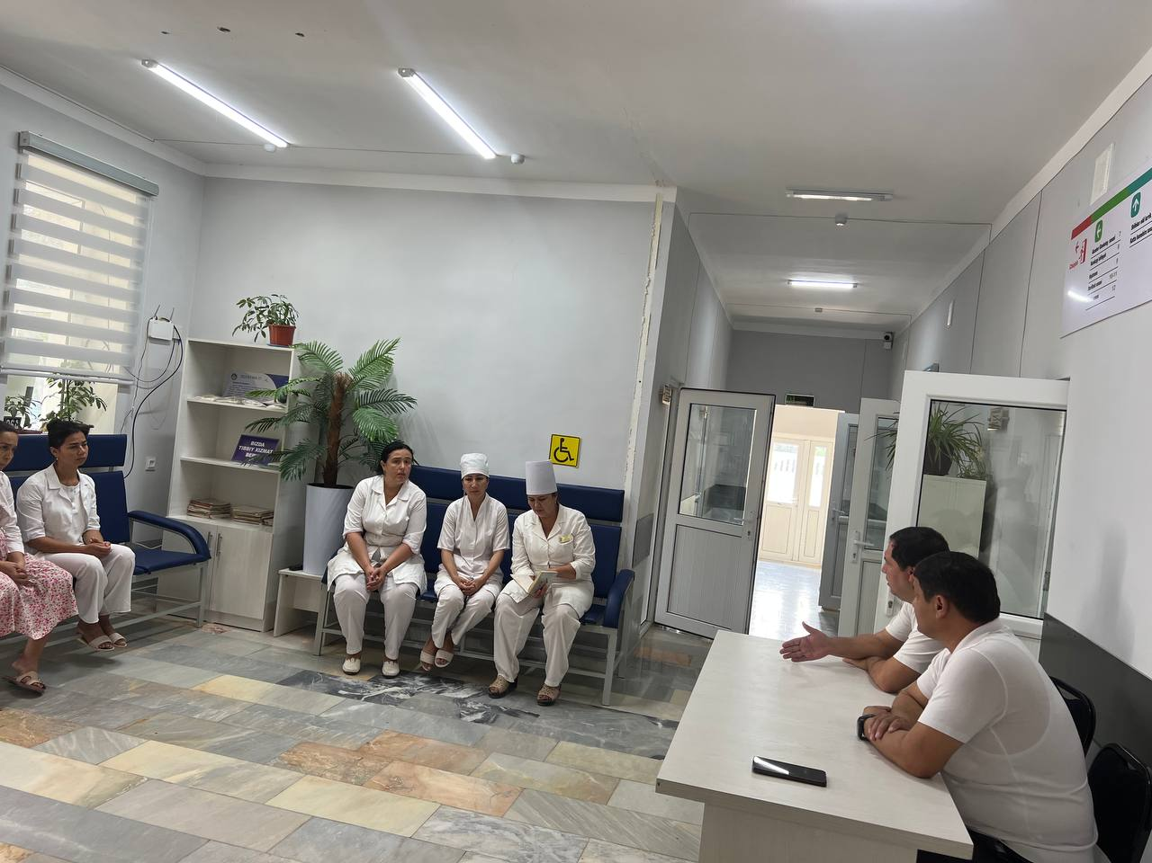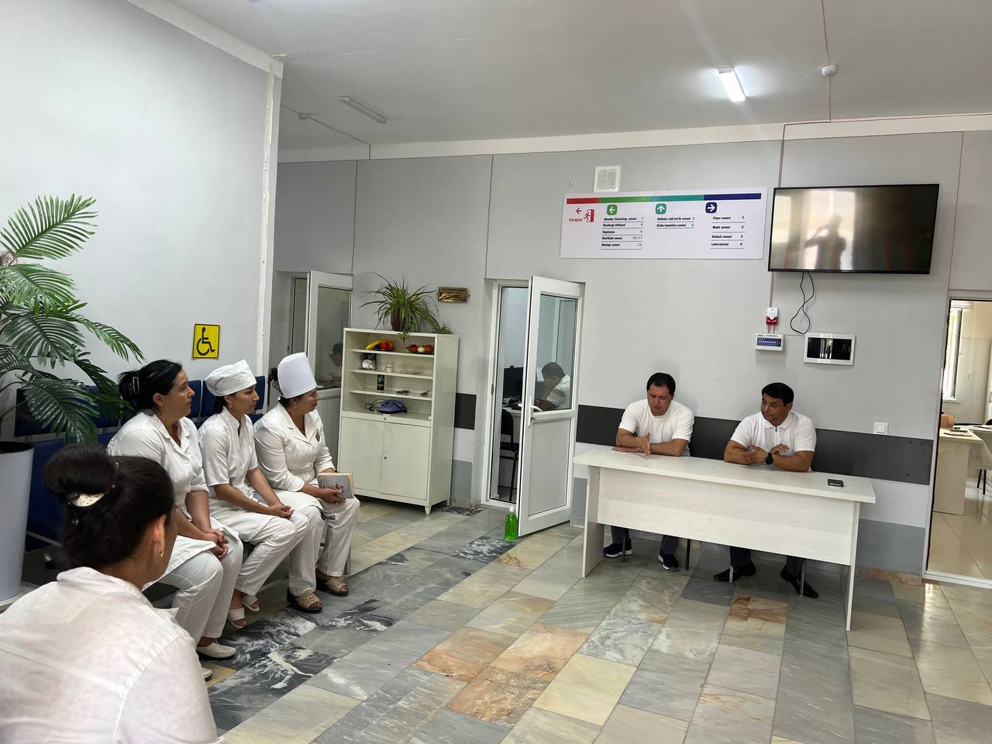

3. Молия-иқтисод бўлими томонидан амалга оширилган ишлар тўғрисида маълумот

Давлат тиббий суғуртаси томонидан молиялаштириладиган тиббиёт муассасаларининг “Аҳоли сони”, “Глобал бюджет” ва “Даволанган холат” бўйича 2025 йил август ойи учун 85-95 фоиз маблағлар тўлиқ молиялаштирилди.
Давлат тиббий суғуртаси жамғармасининг 05.06.2025 йилдаги “Ўзбекистон Республикаси Президентининг 2025 йил 19 майдаги ПФ–88-сон Фармони ва
ПҚ–185-сон қарори ижросини таъминлаш таъминлаш тўғрисида” ги 10-сонли баёни қарорининг 1-бандига мувофиқ Лойиха дорасида танланган Шовот туманида амалга оширилаётган ишларнинг натижалари тўғрисидаги маълумотларни йиғиш учун саволнома бўйича бажарилган ишлар юзасидан маълумот ҳар куни тақдим қилиб келинмоқда.
Давлат тиббий суғуртаси томонидан молиялаштириладиган тиббиёт муассасалари томонидан 01.01.2025 йил ҳолатига тузилган штатлар жадваллари кўриб чиқилмоқда.
Хоразм вилояти Шовот туманидаги тиббиёт муассасаларининг масъул ходимларига 2025 йил учун “EShartnoma” дастурига шартномаларни киритиш бўйича инструктажлар ўтказилиб, шартномаларни дастурга киритиш ишлари олиб борилмоқда.
Давлат тиббий суғуртаси томонидан молиялаштириладиган тиббиёт муассасаларининг 2025 йил июл ойи коммунал хизматлар бўйича қилинган харажатлари умумлаштирилмоқда.
Давлат тиббий суғуртаси томонидан молиялаштириладиган тиббиёт муассасаларининг 2025 йил 7 ой давомида молиялаштирилган маблағлар тўғрисида маълумотнома Жамғармага тақдим қилинди.
Давлат тиббий суғуртаси томонидан молиялаштириладиган тиббиёт муассасаларига 2025 йил июл ойида молиялаштирилган маблағларнинг дебиторлик ва кредиторлик хисоб китоб ишлари якунланди.
Хоразм вилояти даволаш-профилактика муассасалари раҳбарлари билан муассасаларда тиббий суғурта тизимини жорий этиш билан боғлиқ муаммолар ўрганиб чиқилиб улар билан биргаликда муҳокама қилинди.

4. Ахборот технологиялари хизмати томонидан амалга оширилган ишлар тўғрисида маълумот

“Давлат тиббий суғуртаси механизмаларини жорий қилиш” бўйича стационар бўлимлари врачлари ҳамда статистика бўлими ходимларига Ўзбекистон Республикаси Президентининг 05.09.2024 йилдаги “Давлат тиббий суғуртаси механизмларини жорий этишга оид чора-тадбирлар тўғрисида”ги
ПҚ-311-сонли қарорининг маъзмун-мохияти тушунтирилди, хамда mis2.ssv.uz тизимига 066-1 ва 066 тиббий шаклни киритиш бўйича амалий ёрдам кўрсатилди.
Ўзбекистон Республикаси Президентининг 19.05.2025 йилдаги ПФ–88-сон Фармони ва ПҚ–185-сон Қарори ижроси ҳамда Давлат тиббий суғуртаси жамғармаси томонидан берилган топшириқларнинг ижросини таминлаш мақсадида, Шовот тумани соғлиқни сақлаш бўлими ва унга қарашли бирламчи санитария тиббий ёрдами муассасаларида рақамлаштириш бўйича амалга оширилган ишлар юзасида ўрганиш ўтказилмоқда ва ва амалий ёрдам берилмоқда.
Шовот туманидаги муассасаларни ДМЕД тизимига интеграция қилиш масалалари, компьютер билан таъминланиши, ахолини ДМЕД тизимига бириктириш ва электрон йўлланмалларни ДМЕД ахборот тизими орқали электрон жўнатиш бўйича тушунтириш ишлари олиб борилди.
Барча ДПМлардан июл ойи учун ССВнинг 23.01.2024 йилдаги 17-сонли буйруғига асосан стационар шароитда даволанган беморларни mis2.ssv.uz дастурига киритилиши ўрганилди. Ўрганиш давомида мавжуд камчиликлар бўйича тиббиёт ходимлари билан суҳбат, Ўзбекистон Республикаси Президентининг “Давлат тиббий суғуртаси механизмларини жорий этишга оид чора-тадбирлар тўғрисида”ги ПҚ-311-сон қарори ижросининг мазмун-моҳияти тўғрисида тушинтириш ишлари олиб борилди ва mis2.ssv.uz тизимидаги камчиликлар бартараф қилинди.
ДТСЖ билан шартнома қилган Дорихона ходимларига ДМЕД тизимидан фойдаланишдаги мавжуд муаммо ва камчиликлар бўйича Реимбурсация бўлими ва ДМЕД мутахассислари билан хамкорликда муаммо ва камчиликлар жойида бартараф қилинмоқда.

ДТСЖ Хоразм вилояти ҳудудий бўлинмаси
Молия-иқтисодиёт бўлими бошлиғи Ш.Саидов

